2.3.2. Oblast Z2 – Chebská pánev
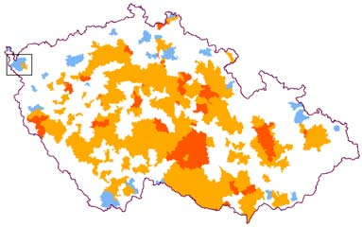
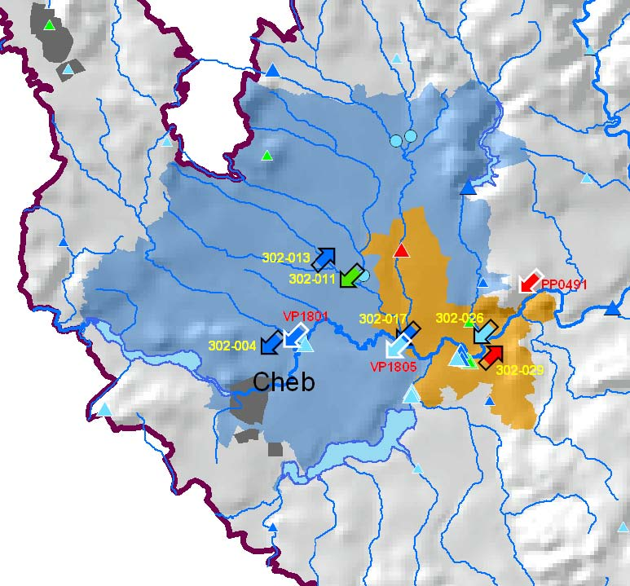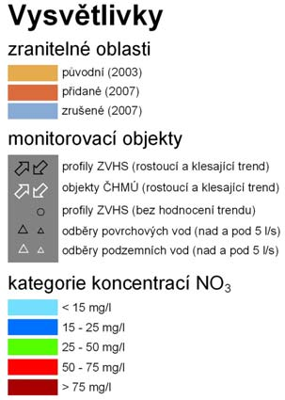
Oblast vymezena v roce 2003 pro: podzemní vody
Současný stav: V celé oblasti jsou lokalizovány dva objekty sledování ČHMÚ, oba s koncentracemi dusičnanů pod 25 mg/l. Oba současně vykazují klesající trend, což v případě objektu VP1801 dokumentuje i vložený graf. Kromě objektů státní sítě ČHMÚ se v oblasti nacházejí i odběry podzemních vod z nichž většina vykazuje koncentrace dusičnanů pod 15 mg/l. Podobně nízké hodnoty jsou v posledním období nalézány také v profilech sledování povrchových vod ZVHS. Vyšší koncentrace dusičnanů jsou lokalizovány jen do jihozápadní části Chebské pánve.
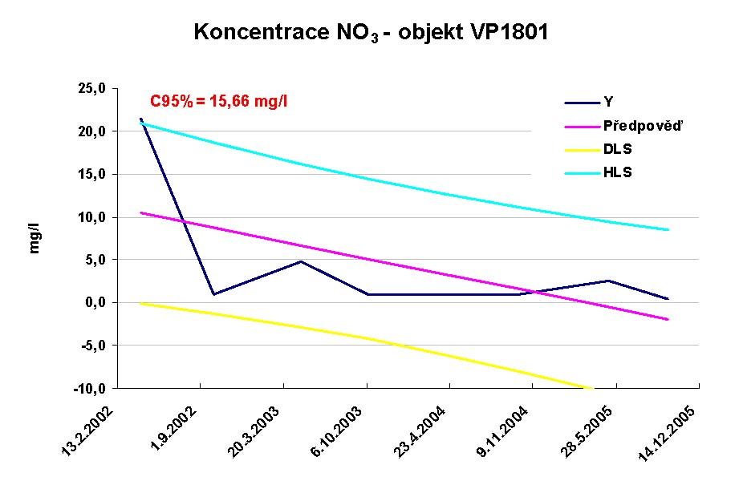
Návrh na změnu: zrušení zranitelné oblasti s výjimkou západní části s vyššími koncentracemi dusičnanů

Zpracoval: Výzkumný ústav vodohospodářský T.G. Masaryka, v.v.i., leden 2007
Zdroje dat: VÚV T.G.M., ČÚZK, ZVHS, ČHMÚ, ARCDATA Praha

